TUẦN 21
TOÁN
CHỦ ĐỀ 8: CÁC SỐ ĐẾN 10 000
Bài 49: LUYỆN TẬP CHUNG (tiết 3) – Trang 19

I. YÊU CẦU CẦN ĐẠT:
1. Năng lực đặc thù:
- HS nắm được cách biểu diễn một số thông qua cấu tạo thập phân của số đó
- Làm quen với việc làm tròn số đến hàng trăm.
- So sánh các số có bốn chữ sổ
- Phát triển năng lực lập luận, tư duy toán học và năng lực giao tiếp toán học
2. Năng lực chung.
- Năng lực tự chủ, tự học: lắng nghe, trả lời câu hỏi, làm bài tập.
- Năng lực giải quyết vấn đề và sáng tạo: tham gia trò chơi, vận dụng.
- Năng lực giao tiếp và hợp tác: hoạt động nhóm.
3. Phẩm chất.
- Phẩm chất nhân ái: Có ý thức giúp đỡ lẫn nhau trong hoạt động nhóm để hoàn thành nhiệm vụ.
- Phẩm chất chăm chỉ: Chăm chỉ suy nghĩ, trả lời câu hỏi; làm tốt các bài tập.
- Phẩm chất trách nhiệm: Giữ trật tự, biết lắng nghe, học tập nghiêm túc.
II. ĐỒ DÙNG DẠY HỌC
- Kế hoạch bài dạy, bài giảng Power point.
- SGK và các thiết bị, học liệu phụ vụ cho tiết dạy.

III. HOẠT ĐỘNG DẠY HỌC
Hoạt động của giáo viên | Hoạt động của học sinh
1. Khởi động:
- Mục tiêu: + Tạo không khí vui vẻ, khấn khởi trước giờ học.
+ Kiểm tra kiến thức đã học của học sinh ở tiết trước.
- Cách tiến hành:
- GV tổ chức trò chơi để khởi động bài học.  + GV cho HS thi tìm nhanh số lớn nhất, số bé nhất trong các dãy số cho trước  - GV Nhận xét, tuyên dương.  - GV dẫn dắt vào bài mới | - HS tham gia trò chơi  + HS viết vào bảng con  - HS lắng nghe.
2. Luyện tập:
- Mục tiêu:
- HS nắm được cách biểu diễn một số thông qua cấu tạo thập phân của số đó
- Làm quen với việc làm tròn số đến hàng trăm
- So sánh các số có bốn chữ sổ
- Cách tiến hành:
Bài 1. (Làm việc cá nhân) Số?  - GV cho HS làm bài tập vào vở.  - Gọi HS nêu kết quả, HS nhận xét lẫn nhau.  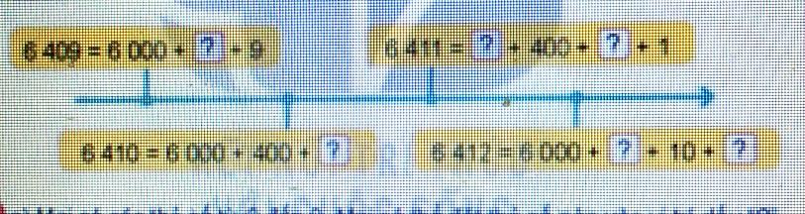  - GV nhận xét, tuyên dương.  Củng cố kĩ năng biếu diễn một số thông qua cấu tạo thập phân của số đó  Bài 2: (Làm việc nhóm 2)  - GV cho HS đọc y/c bài tập: Mai có các thẻ số từ 0 đến 9. Mai có thể đặt thẻ số nào vị trí dấu “?” để được phép so sánh đúng?  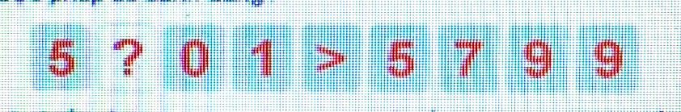  - GV Nhận xét, tuyên dương.  Củng cổ kĩ năng so sánh các số trong phạm vi 10000.  Bài 3: (Làm việc cá nhân)  - GV cho HS đọc y/c bài tập  - Cho HS nhắc lại cách làm tròn số đến hàng trăm.  - GV cho HS chọn đáp án và nêu  - GV nhận xét, tuyên dương.  Củng có kĩ năng làm tròn số đến hàng trăm  Trò chơi: Về nhà đón Tết (Làm việc nhóm 4)  - GV phổ biến cách chơi và luật chơi  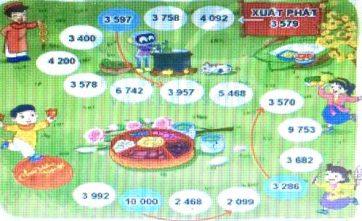  - GV hướng dẫn các nhóm chơi theo hướng dẫn  - GV theo dõi, hỗ trợ các nhóm  - GV Nhận xét, tuyên dương  Cùng cổ kĩ năng so sánh các sổ có bổn chữ số. | - HS làm vào vở, nêu kq.  + 6 409 = 6 000 + 400 + 9  + 6 410 = 6 000 + 400 + 10  + 6 411 = 6 000 + 400 + 10 + 1  + 6 412 = 6 000 + 400 + 10 + 2  - HS đọc y/c bài toán.  - Đại diện một số nhóm nêu đáp án:  Mai có thể đặt thẻ số 8 hoặc số 9 vào vị trí dấu “?”. Vì:  5801 > 5799 hoặc 5901 > 5799  - 1 em đọc to, cả lớp đọc thầm  - HS nhắc lại cách làm tròn số đến hàng trăm  - HS chọn đáp án và nêu:  Trường học của Rô-bốt có khoảng;  - 2000 học sinh  - HS lắng nghe  - HS thực hiện trò chơi theo nhóm
3. Vận dụng.
- Mục tiêu:
+ Củng cố những kiến thức đã học trong tiết học để học sinh khắc sâu nội dung.
+ Vận dụng kiến thức đã học vào thực tiễn.
+ Tạo không khí vui vẻ, hào hứng, lưu luyến sau khi học sinh bài học.
- Cách tiến hành:
- GV tổ chức vận dụng bằng các hình thức hái hoa,...sau bài học để học sinh được củng cố về cách biểu diễn một số qua cấu tạo thập phân của số đó; cách làm tròn số đến hàng trăm;...  - Nhận xét, tuyên dương | - HS tham gia để vận dụng kiến thức đã học vào thực tiễn.  + HS tham gia TC
4. Điều chỉnh sau bài dạy:
.......................................................................................................................................
.......................................................................................................................................
.......................................................................................................................................
-------------------------------------------------------
TOÁN
CHỦ ĐỀ 9: CHU VI, DIỆN TÍCH MỘT SỐ HÌNH PHẲNG
Bài 50: CHU VI HÌNH TAM GIÁC, HÌNH TỨ GIÁC, HÌNH CHỮ NHẬT, HÌNH VUÔNG (tiết 1) – Trang 21

I. YÊU CẦU CẦN ĐẠT:
1. Năng lực đặc thù:
- HS tính được chu vi hình tam giác, hình tứ giác khi biết độ dài các cạnh.
- Giải quyết được một số vấn đề thực tiễn liên quan đến đo lường.
- Phát triển năng lực lập luận, tư duy toán học và năng lực giao tiếp toán học
2. Năng lực chung.
- Năng lực tự chủ, tự học: lắng nghe, trả lời câu hỏi, làm bài tập.
- Năng lực giải quyết vấn đề và sáng tạo: tham gia trò chơi, vận dụng.
- Năng lực giao tiếp và hợp tác: hoạt động nhóm.
3. Phẩm chất.
- Phẩm chất nhân ái: Có ý thức giúp đỡ lẫn nhau trong hoạt động nhóm để hoàn thành nhiệm vụ.
- Phẩm chất chăm chỉ: Chăm chỉ suy nghĩ, trả lời câu hỏi; làm tốt các bài tập.
- Phẩm chất trách nhiệm: Giữ trật tự, biết lắng nghe, học tập nghiêm túc.
II. ĐỒ DÙNG DẠY HỌC
- Kế hoạch bài dạy, bài giảng Power point.
- SGK và các thiết bị, học liệu phụ vụ cho tiết dạy (bộ đồ dùng, 1 sợi dây có thể uốn cong)

III. HOẠT ĐỘNG DẠY HỌC
Hoạt động của giáo viên | Hoạt động của học sinh
1. Khởi động:
- Mục tiêu: + Tạo không khí vui vẻ, khấn khởi trước giờ học.
+ Kiểm tra kiến thức đã học của học sinh ở bài trước.
- Cách tiến hành:
- GV tổ chức trò chơi để khởi động bài học.  + Câu 1: GV cho HS thi tìm nhanh số lớn nhất, số bé nhất trong các dãy số cho trước  + Câu 2: Muốn làm tròn số đến hàng chục (hàng trăm) ta làm như thế nào?  - GV Nhận xét, tuyên dương.  - GV dẫn dắt vào bài mới | - HS tham gia trò chơi  + HS viết vào bảng con  - HS trả lời.
2. Khám phá
- Mục tiêu:
+ HS tính được chu vi hình tam giác, hình tứ giác khi biết độ dài các cạnh.
+ Giải quyết được một số vấn đề thực tiễn liên quan đến đo lường.
- Cách tiến hành:
2.1. Hoạt động 1(làm việc cả lớp):  Hình thành biểu tượng chu vi hình tam giác thông qua hình ảnh trực quan và cách tính chu vi hình tam giác  - GV dùng sợi dây đã chuẩn bị uốn thành một hình tam giác.  H: Hình cô vừa uốn có dạng hình gì?  - GV giới thiệu: Độ dài sợi dây chính là chu vi của hình tam giác.  H: Nếu sợi dây dài 10cm thì chu vi của hình tam giác bằng bao nhiêu?  - GV nhận xét, khắc sâu  - GV vẽ lên bảng hình tam giác ABC có độ dài các cạnh là 2cm, 3cm, 4cm. Yêu cầu HS tính tổng độ dài các cạnh của hình tam giác đó  - GV nhận xét, kết luận: Chu vi của hình tam giác là 9cm  - GV nhấn mạnh: “Chu vi của hình tam giác bằng tổng độ dài các cạnh của hình tam giác đó”.  2.2. Hoạt động 2(Làm việc cá nhân):  Hình thành cách tính chu vi hình tứ giác  - GV vẽ lên bảng hình tứ giác MNPQ có độ dài các cạnh là 2cm, 3cm, 4cm, 5cm  - GV yêu cầu HS tính tổng độ dài các cạnh của hình tứ giác đó  - Gọi HS trình bày  - GV nhận xét, kết luận: Chu vi của hình tứ giác MNPQ là 14cm  - GV nhận mạnh: “Chu vi của hình tứ giác bằng tổng độ dài các cạnh của hình tứ giác đó”  - GV chốt kiến thức: Tổng độ dài các cạnh của hình tam giác, hình tứ giác là chu vi của hình đó.  3. Thực hành:  Bài 1. (Làm việc cá nhân)  - GV gọi HS đọc y/c bài tập: Tính chu vi hình tam giác có độ dài các cạnh lần lượt là:  a) 7cm, 10cm, 14cm  - GV hướng dẫn HS phân tích bài mẫu ở câu a  - GV nhắc HS cần chú ý: độ dài các cạnh phải cùng đơn vị đo  - GV cho HS làm bài tập vào vở câu b, c.  - Gọi HS nêu kết quả, HS nhận xét lẫn nhau.  - GV nhận xét, tuyên dương.  Củng cố cách tính chu vi hình tam giác  Bài 2: (Làm việc cá nhân)  - GV gọi HS đọc y/c bài tập: Tính chu vi hình tứ giác có độ dài các cạnh lần lượt là:  a) 3dm, 4dm, 5dm và 6dm  b) 10cm, 15cm, 10cm và 15cm  - GV hướng dẫn HS vận dụng cách tính chu vi của hình chữ nhật vừa học để làm bài  - GV nhắc HS cần chú ý: độ dài các cạnh phải cùng đơn vị đo  - GV cho HS làm bài tập vào vở  - Gọi HS nêu kết quả, HS nhận xét lẫn nhau.  - GV nhận xét, tuyên dương.  Củng cố cách tính chu vi hình tứ giác  Bài 3: (Làm việc nhóm 2)  - GV cho HS đọc y/c bài tập  - Cho HS quan sát hình vẽ và nhận diện: con thuyền có dạng hình gì?  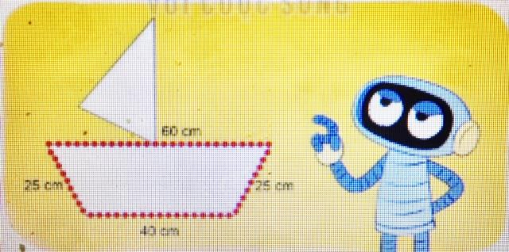  - GV cho HS đọc độ dài các cạnh của thuyền  - GV gợi ý: chiều dài dây đèn nháy chính bằng chu vi hình tứ giác  H: Vậy muốn tính chiều dài dây đèn nháy chúng ta vận dụng cách tính chu vi hình gì?  - GV y/c HS làm bài vào vở và trình bày  - GV nhận xét, tuyên dương.  Củng cố vận dụng cách tính chu vi hình tứ giác  Vào thực tế | - HS quan sát  - HS trả lời: Có dạng hình tam giác.  - HS lắng nghe  - HS trả lời: Nếu sợi dây dài 10cm thì chu vi của hình tam giác cũng bằng 10cm (vì độ dài sợi dây chính là chu vi hình tam giác)  - HS quan sát hình vẽ, đọc số đo các cạnh và thực hành, trình bày:  Tổng độ dài các cạnh của hình tam giác ABC là:  - + 3 + 4 = 9 (cm)  - HS nhắc lại  - HS quan sát, đọc độ dài các cạnh của hình tứ giác  - HS tính và trình bày:  Tổng độ dài các cạnh của hình tứ giác MNPQ là:  2 + 3 + 4 + 5 = 14 (cm)  - HS nhắc lại  - HS nhắc lại  - HS đọc y/c bài toán.  - HS theo dõi, trình bày lại cách tính: Bài giải:  Chu vi hình tam giác là:  7 + 10 + 14 = 31 (cm)  Đáp số: 31cm  - HS làm vào vở, trình bày kq  - Cả lớp nhận xét, bổ sung  - HS đọc y/c bài toán.  - HS làm bài, trình bày cách tính: Bài giải:  a) Chu vi hình tứ giác là:  3 + 4 + 5+ 6 = 18 (dm)  b) Chu vi hình tứ giác là:  10 + 15 + 10+ 15 = 50 (cm)  Đáp số: a) 18dm; b) 50cm  - Cả lớp nhận xét, bổ sung  - HS đọc yêu cầu  - HS quan sát hình vẽ và trả lời: Con thuyền có dạng hình tứ giác  - HS đọc lần lượt độ dài các cạnh của thuyền: 60cm, 25cm, 40cm, 25cm  - HS quan sát và lắng nghe  - Vận dụng cách tính chu vi hình tứ giác  - HS thảo luận và làm vào vở  Bài giải:  Chiều dài sợi dây đèn nháy là:  60 + 25 + 40 + 25 = 150 (cm)  Đáp số: 150cm
3. Vận dụng.
- Mục tiêu:
+ Củng cố những kiến thức đã học trong tiết học để học sinh khắc sâu nội dung.
+ Vận dụng kiến thức đã học vào thực tiễn.
+ Tạo không khí vui vẻ, hào hứng, lưu luyến sau khi học sinh bài học.
- Cách tiến hành:
- GV tổ chức vận dụng bằng các hình thức hái hoa,...sau bài học để học sinh được củng cố về cách tính chu vi hình tam giác, hình tứ giác  - Nhận xét, tuyên dương | - HS tham gia để vận dụng kiến thức đã học vào thực tiễn.  + HS tham gia TC
4. Điều chỉnh sau bài dạy:
.......................................................................................................................................
.......................................................................................................................................
.......................................................................................................................................

------------------------------------------------------

TOÁN
CHỦ ĐỀ 9: CHU VI, DIỆN TÍCH MỘT SỐ HÌNH PHẲNG
Bài 50: CHU VI HÌNH TAM GIÁC, HÌNH TỨ GIÁC, HÌNH CHỮ NHẬT, HÌNH VUÔNG (tiết 2) – Trang 23

I. YÊU CẦU CẦN ĐẠT:
1. Năng lực đặc thù:
- HS tính được chu vi hình chữ nhật, hình vuông.
- Giải quyết được một số vấn đề thực tiễn liên quan đến đo lường.
- Phát triển năng lực lập luận, tư duy toán học và năng lực giao tiếp toán học
2. Năng lực chung.
- Năng lực tự chủ, tự học: lắng nghe, trả lời câu hỏi, làm bài tập.
- Năng lực giải quyết vấn đề và sáng tạo: tham gia trò chơi, vận dụng.
- Năng lực giao tiếp và hợp tác: hoạt động nhóm.
3. Phẩm chất.
- Phẩm chất nhân ái: Có ý thức giúp đỡ lẫn nhau trong hoạt động nhóm để hoàn thành nhiệm vụ.
- Phẩm chất chăm chỉ: Chăm chỉ suy nghĩ, trả lời câu hỏi; làm tốt các bài tập.
- Phẩm chất trách nhiệm: Giữ trật tự, biết lắng nghe, học tập nghiêm túc.
II. ĐỒ DÙNG DẠY HỌC
- Kế hoạch bài dạy, bài giảng Power point.
- SGK và các thiết bị, học liệu phụ vụ cho tiết dạy (1 sợi dây, 1 đồ vật hình chữ nhật)
III. HOẠT ĐỘNG DẠY HỌC
Hoạt động của giáo viên | Hoạt động của học sinh
1. Khởi động:
- Mục tiêu: + Tạo không khí vui vẻ, khấn khởi trước giờ học.
+ Kiểm tra kiến thức đã học của học sinh ở tiết trước.
- Cách tiến hành:
- GV tổ chức trò chơi để khởi động bài học.  + Câu 1: Muốn tính chu vi của hình tam giác, tứ giác ta làm thế nào?  + Câu 2: Tính chu vi của hình tam giác có độ dài các cạnh lần lượt là: 4cm, 6cm, 7cm  - GV Nhận xét, tuyên dương.  - GV dẫn dắt vào bài mới | - HS tham gia trò chơi  + Muốn tính chu vi hình tam giác, tứ giác ta tính tổng độ dài các cạnh của hình đó  - HS trả lời nhanh:  4 + 6 + 7 = 17 (cm)
2. Khám phá
- Mục tiêu:
+ HS tính được chu vi hình chữ nhật, hình vuông khi biết độ dài các cạnh.
+ Giải quyết được một số vấn đề thực tiễn liên quan đến đo lường.
- Cách tiến hành:
2.1. Hoạt động 1(làm việc cả lớp):  Hình thành biểu tượng chu vi hình chữ nhật thông qua hình ảnh trực quan và cách tính chu vi hình chữ nhật  - GV dùng sợi dây đã chuẩn bị chăng quanh các cạnh của đồ vật hình chữ nhật. Cho HS quan sát, nhận dạng đồ vật và nêu được mối quan hệ giữa chiều dài sợi dây và chu vi của hình chữ nhật  - GV giới thiệu: Chu vi hình chữ nhật bằng tổng độ dài các cạnh của hình chữ nhật.  - GV vẽ lên bảng hình chữ nhật ABCD có chiều dài 5cm, chiều rộng 3cm. Yêu cầu HS tính chu vi của hình chữ nhật đó (dựa theo cách tính chu vi hình tứ giác)  - GV gợi ý: vì hình chữ nhật có 2 cạnh dài bằng nhau, 2 cạnh ngắn bằng nhau nên ta có thể tính chu vi hình chữ nhật bằng cách nào khác?  H: Vậy theo cách thứ hai thì muốn tính chu vi hình chữ nhật ta làm thế nào?  - GV khắc sâu về cách tính chu vi hình chữ nhật  2.2. Hoạt động 2 (Làm việc cá nhân):  Hình thành cách tính chu vi hình vuông  - GV vẽ lên bảng hình vuông MNPQ có độ dài các cạnh đều là 5cm  - Yêu cầu HS tính chu vi của hình vuông đó (dựa theo cách tính chu vi hình tứ giác)  - GV gợi ý HS chuyển phép cộng các số hạng bằng nhau thành phép nhân  H: Vậy theo cách thứ hai thì muốn tính chu vi hình vuông ta làm thế nào?  - GV khắc sâu về cách tính chu vi hình vuông  3. Thực hành:  Bài 1. (Làm việc theo nhóm) Số?  - GV gọi HS đọc y/c bài tập:  - GV hướng dẫn HS vận dụng cách tính chu vi hình vuông để tính và viết số vào bảng  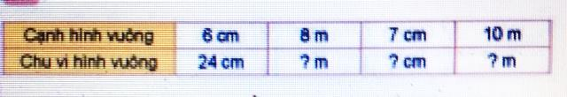  - GV cho HS làm bài tập vào phiếu, trình bày  - GV nhận xét, tuyên dương.  Củng cố cách tính chu vi hình vuông  Bài 2: (Làm việc cá nhân)  - GV gọi HS đọc y/c bài tập: Tính chu vi hình chữ nhật có:  a) chiều dài 6cm, chiều rộng 4cm  - GV hướng dẫn HS phân tích bài mẫu a  - GV y/c HS làm câu b,c vào vở, trình bày  b) Chiều dài 8m, chiều rộng 2m  c) Chiều dài 15dm, chiều rộng 10dm  - GV nhận xét, tuyên dương.  Củng cố cách tính chu vi hình chữ nhật  Bài 3: (Làm việc nhóm 2)  - GV cho HS đọc y/c bài tập  - Cho HS quan sát hình vẽ, GV nêu câu hỏi gợi ý  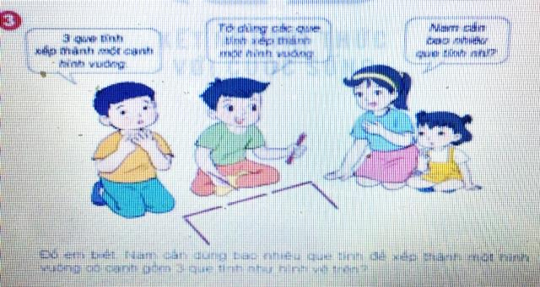  + Đề bài cho biết gì?  + Để bài yêu cầu tính gì?  + Làm sao để xác định được Nam cán bao nhiêu que tính?(gợi ý HS đếm số que tính mỗi cạnh trong hình vẽ)  - GV nhận xét, tuyên dương.  Củng cố cách vận dụng cách tính chu vi hình vuông vào thực tế | - HS quan sát, nhận dạng đồ vật có hình chữ nhật.Nói được độ dài sợi dây chính là chu vi của hình chữ nhật  - HS lắng nghe  - HS quan sát và tính:  Chu vi hình chữ nhật ABCD là:  - + 3 + 5 + 3 = 16 (cm)  - HS suy nghĩ và nêu cách tính khác:  - + 3) x 2 = 16 (cm)  - HS trả lời: Muốn tính chu vi hình chữ nhật ta lấy chiều dài cộng với chiều rộng (cùng đơn vị đo) rồi nhân với 2  - HS quan sát và tính chu vi hình vuông:  5 + 5 + 5 + 5 = 20 (cm)  - HS nêu: 5 x 4 = 20 (cm)  - HS trả lời: Muốn tính chu vi hình vuông ta lấy độ dài một cạnh nhân với 4  - Hs nêu y/c  - HS nhắc lại cách tính chu vi hình vuông  - HS thảo luận, ghi kết quả vào bảng và đại diện nhóm trình bày  KQ lần lượt là: 32cm; 28cm; 40cm  - HS nêu y/c  - HS đọc và phân tích bài mẫu Bài giải:  Chu vi hình chữ nhật là:  (6 + 4) x 2 = 20 (cm)  Đáp số: 24cm  - HS làm bài vào vở, trình bày  KQ: b) (8 + 2) x 2 = 20 (m)  c) (15 + 10) x 2 = 50 (dm)  - Cả lớp nhận xét, bổ sung  - HS đọc y/c bài toán.  - Cả lớp nhận xét, bổ sung  + Nam đang xép hình vuông và Nam sử dụng 3 que tính đê’ xếp thành một cạnh hình vuông.  + Nam cẩn dùng bao nhiêu que tính?.  + Nhìn vào hình vẽ ta thấy mỗi cạnh có 3 que tính, hình vuông có 4 cạnh, nên Nam cần số que tính là: 3 x 4 = 12 (que tính)
3. Vận dụng.
- Mục tiêu:
+ Củng cố những kiến thức đã học trong tiết học để học sinh khắc sâu nội dung.
+ Vận dụng kiến thức đã học vào thực tiễn.
+ Tạo không khí vui vẻ, hào hứng, lưu luyến sau khi học sinh bài học.
- Cách tiến hành:
- GV tổ chức vận dụng bằng các hình thức hái hoa,...sau bài học để học sinh được củng cố về cách tính chu vi hình chữ nhật, hình vuông  - Nhận xét, tuyên dương | - HS tham gia để vận dụng kiến thức đã học vào thực tiễn.  + HS tham gia TC
4. Điều chỉnh sau bài dạy:
.......................................................................................................................................
.......................................................................................................................................
.......................................................................................................................................

---------------------------------------------------------

TOÁN
CHỦ ĐỀ 9: CHU VI, DIỆN TÍCH MỘT SỐ HÌNH PHẲNG
Bài 50: CHU VI HÌNH TAM GIÁC, HÌNH TỨ GIÁC, HÌNH CHỮ NHẬT, HÌNH VUÔNG (tiết 3) – Trang 25

I. YÊU CẦU CẦN ĐẠT:
1. Năng lực đặc thù:
- HS tính được chu vi hình tam giác, hình tứ giác, hình chữ nhật, hình vuông
- Giải quyết được một số vấn đề thực tiễn liên quan đến đo lường.
- Phát triển năng lực lập luận, tư duy toán học và năng lực giao tiếp toán học
2. Năng lực chung.
- Năng lực tự chủ, tự học: lắng nghe, trả lời câu hỏi, làm bài tập.
- Năng lực giải quyết vấn đề và sáng tạo: tham gia trò chơi, vận dụng.
- Năng lực giao tiếp và hợp tác: hoạt động nhóm.
3. Phẩm chất.
- Phẩm chất nhân ái: Có ý thức giúp đỡ lẫn nhau trong hoạt động nhóm để hoàn thành nhiệm vụ.
- Phẩm chất chăm chỉ: Chăm chỉ suy nghĩ, trả lời câu hỏi; làm tốt các bài tập.
- Phẩm chất trách nhiệm: Giữ trật tự, biết lắng nghe, học tập nghiêm túc.
II. ĐỒ DÙNG DẠY HỌC
- Kế hoạch bài dạy, bài giảng Power point.
- SGK và các thiết bị, học liệu phụ vụ cho tiết dạy
III. HOẠT ĐỘNG DẠY HỌC
Hoạt động của giáo viên | Hoạt động của học sinh
1. Khởi động:
- Mục tiêu: + Tạo không khí vui vẻ, khấn khởi trước giờ học.
+ Kiểm tra kiến thức đã học của học sinh ở tiết trước.
- Cách tiến hành:
- GV tổ chức trò chơi để khởi động bài học, chuẩn bị các thăm có các câu hỏi sau:.  + Câu 1: Muốn tính chu vi của hình tam giác, tứ giác ta làm thế nào?  + Câu 2: Muốn tính chu vi hình chữ nhật, hình vuông ta làm thế nào?  - GV Nhận xét, tuyên dương.  - GV dẫn dắt vào bài mới | - HS tham gia trò chơi  + HS nêu cách tính CV hình tam giác, tứ giác  - HS nêu cách tính chu vi hình chữ nhật, hình vuông
2. Thực hành
- Mục tiêu:
+ HS tính được chu vi hình tam giác, hình tứ giác, hình chữ nhật, hình vuông
+ Giải quyết được một số vấn đề thực tiễn liên quan đến đo lường.
- Cách tiến hành:
Bài 1. (Làm việc theo nhóm): Chọn chu vi của mỗi hình  - GV gọi HS đọc y/c bài tập:  - GV hướng dẫn HS tính chu vi của mỗi hình, sau đó chọn ngôi nhà ghi chu vi của hình đó  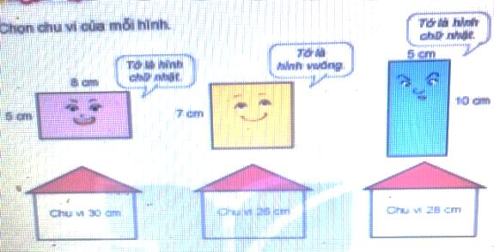  - GV cho HS làm bài tập vào phiếu, trình bày  - GV nhận xét, tuyên dương.  Củng cố cách tính chu vi hình chữ nhật, hình vuông  Bài 2: (Làm việc cả lớp)  - GV gọi HS đọc y/c lời thoại và yêu cầu bài tập  - GV nêu câu hỏi gợi ý để HS phân tích tình huống:  + Mặt bàn có hình dạng gì?  + Nam đo mặt bàn có số đo chiều dài, chiều rộng là bao nhiêu?  + Mai đưa ra câu hỏi gì?  + Việt đưa ra cách làm như thế nào?  + Cách làm của Việt đúng hay sai? Vì sao?  - GV nhắc HS cần chú ý đơn vị đo của chiều dài, chiều rộng trước khi tính chu vi  - GV gợi ý để HS tìm cách tính đúng  + GV y/c HS đọc số đo CD, CR của HCN  H: Em có nhận xét gì về đơn vị đo của CD, CR mặt bàn?  H: Vậy muốn tính chu vi mặt bàn trước hết ta phải làm gì?  - GV y/c HS tính chu vi mặt bàn  - GV nhận xét, tuyên dương.  Củng cố cách tính chu vi hình chữ nhật, chú ý đơn vị đo trước khi tính  Bài 3: (Làm việc cá nhân)  - GV cho HS đọc bài toán, TLCH:  + Vườn rau có chiều dài, chiều rộng bao nhiêu?  + Cổng vào bao nhiêu?  + Chiều dài hàng rào có mối quan hệ như thế nào với chu vi của vườn rau (nếu không có cổng vào)?  + Nếu không có cổng vào ta tính chiều dài hàng rào dựa vào đâu?  + Tính chiều dài của hàng rào cần tính ta làm thế nào?  - GV y/c HS tự trình bày bài làm vào vở  - GV nhận xét, tuyên dương.  Củng cố cách vận dụng cách tính chu vi hình chữ nhật vào thực tế | - HS nêu y/c  - HS làm việc theo nhóm  + Tính chu vi của mỗi hình  + Chọn ngôi nhà có ghi chu vi của hình đó  - Trình bày kết quả:  + Hình chữ nhật màu hóng tìm đến ngôi nhà ghi chu vi 26 cm;  + Hình vuông màu vàng tim đến ngôi nhà ghi chu vi 28 cm;  + Hình chữ nhật màu xanh tìm đến ngôi nhà ghi chu vi 30 cm.  - HS đọc lời thoại và nêu y/c  - HS lắng nghe, TLCH:  + Mặt bàn hình chữ nhật  + Nam đo được chiều dài 1m, chiều rộng 40cm  + Tính chu vi của mặt bàn  + Việt tính:  (40 + 1) x 2 = 80 (cm)  + Việt tính theo công thức tính chu vi hình chữ nhật, nhưng Việt chưa chú ý đến đơn vị đo của chiều dài, chiều rộng mặt bàn nên kết quả sai  - HS đọc số đo: 1m và 40cm  + CD và CR chưa cùng đơn vị đo  + Đổi 1m = 100cm  + Chu vi mặt bàn là:  - 40) x 2 = 280 (cm)  - HS đọc bài toán  + Chiều dài 9m, chiều rộng 5m  + Cổng vào 2m  + Chiều dài hàng rào bằng chu vi của vườn rau  + Nếu không có cổng vào thì chiều dài của hàng rào bằng chu vi của vườn rau  + Lấy chu vi vườn rau trừ cổng vào  - HS làm bài vào vở  Bài giải:  Chu vi vườn rau là:  (9 + 5) x 2 = 28 (m)  Chiều dài hàng rào là:  28 – 2 = 26 (m)  Đáp số: 26m
3. Vận dụng.
- Mục tiêu:
+ Củng cố những kiến thức đã học trong tiết học để học sinh khắc sâu nội dung.
+ Vận dụng kiến thức đã học vào thực tiễn.
+ Tạo không khí vui vẻ, hào hứng, lưu luyến sau khi học sinh bài học.
- Cách tiến hành:
- GV tổ chức vận dụng bằng các hình thức hái hoa,...sau bài học để học sinh được củng cố về cách tính chu vi hình chữ nhật, hình vuông  - Nhận xét, tuyên dương | - HS tham gia để vận dụng kiến thức đã học vào thực tiễn.  + HS tham gia TC
4. Điều chỉnh sau bài dạy:
.......................................................................................................................................
.....................................................................................................................................
-------------------------------------------

TOÁN
CHỦ ĐỀ 9: CHU VI, DIỆN TÍCH MỘT SỐ HÌNH PHẲNG
Bài 51: DIỆN TÍCH CỦA MỘT HÌNH. XĂNG – TI – MÉT VUÔNG.
(TIẾT 1)

I. YÊU CẦU CẦN ĐẠT:
1. Năng lực đặc thù:
- Có biểu tượng về diện tích một hình
- Nhận biết được diện tchs của một hình thông qua các tính chất bao gồm: mối liên hệ so sánh giữa diện tích hai hình mà hình lớn chứa hình bé, mối liện hệ về diện tích hình lớn bằng tổng diện tích hai hình bé
- Tính được diện tích hình vẽ trên lưới kẻ ô vuông với đơn vị quy ước là ô vuông
- Phát triển năng lực lập luận, tư duy về không gian và năng lực giao tiếp toán học
2. Năng lực chung.
- Năng lực tự chủ, tự học: lắng nghe, trả lời câu hỏi, làm bài tập.
- Năng lực giải quyết vấn đề và sáng tạo: tham gia trò chơi, vận dụng.
- Năng lực giao tiếp và hợp tác: hoạt động nhóm.
3. Phẩm chất.
- Phẩm chất nhân ái: Có ý thức giúp đỡ lẫn nhau trong hoạt động nhóm để hoàn thành nhiệm vụ.
- Phẩm chất chăm chỉ: Chăm chỉ suy nghĩ, trả lời câu hỏi; làm tốt các bài tập.
- Phẩm chất trách nhiệm: Giữ trật tự, biết lắng nghe, học tập nghiêm túc.
II. ĐỒ DÙNG DẠY HỌC
- Kế hoạch bài dạy, bài giảng Power point.
- SGK và các thiết bị, học liệu phụ vụ cho tiết dạy.

III. HOẠT ĐỘNG DẠY HỌC
Hoạt động của giáo viên | Hoạt động của học sinh
1. Khởi động:
- Mục tiêu: + Tạo không khí vui vẻ, khấn khởi trước giờ học.
+ Kiểm tra kiến thức đã học của học sinh ở bài trước.
- Cách tiến hành:
- GV YC HS nối tiếp nhắc lại cách tính chu vi hình tam giác, hình tức giác, hình chữ nhật và hình vuông  - GV Nhận xét, tuyên dương.  - GV dẫn dắt vào bài mới | - HS nêu cách tính.  - Lớp nhận xét  - HS lắng nghe.
2. Khám phá  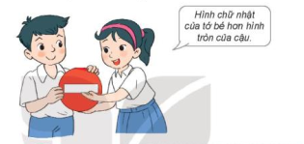  - GV YC HS quan sát hình ảnh trong phần khám phá, thảo luận nhóm đôi và trả lời các câu hỏi:  ? Mai đang cầm gì trên tay?  ? Mai nói gì?  ? Theo em bạn Mai nói vậy đúng hay sai?  - Gv có thể dẫn dắt: Diện tích của một hình sẽ giúp chúng ta so sánh độ to nhỏ với các hình khác.  a/ - GV giới thiệu hình vẽ biển báo giao thông “cấm đi ngược chiều.  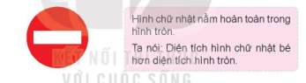  ? Đây là hình vẽ gì? Biển báo giao thông này có ý nghĩ gì? Trong biển báo có những hình gì? Hình nào to hơn? Tại sao em biết là to hơn?  - GV KL: Như vậy hình nào nằm bên trong thì bé hơn. Ta nói diện tích hình chữ nhật bé hơn diện tích hình tròn  + Hình nào nằm ngoài thì to hơn. Ta nói diện tích hình tròn lớn hơn diện tích hình chữ nhật  - GV lấy thêm một số VD để HS củng cố về diện tích hình lồng nhau vừa học  b/ - GV giới thiệu: Sau đây, chúng ta sẽ học một cách tính diện tích các hình vẽ trên giấy kẻ ô li  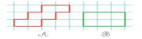  - Đối với hình vẽ trong SGK, Gv có thể tổ màu nhạt (có độ trong suốt) cho các hình A và B cho rõ  - GV YC HS đém số ô vuông trong hình A và B và so sánh số ô vuông trong hai hình rồi rút ra kết luận  - GV nhận xét, tuyên dương  - GV KL: Diện tích hình A bằng diện tích Hình B  - GV lấy thêm một số ví dụ  c/ - GV giới thiệu hình E cắt ra được hai hình C và D  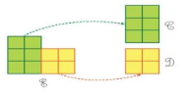  - GV YC HS đếm số ô vuông để tìm diện tích của hình E, C, D và TLCH:  ? Các em thấy mối liên hệ giữa diện tích ba hình này như thế nào?  - GV nhận xét và rút ra KL: Diện tích hình E bằng tổng diện tích hai hình C và D  - GV lấy thêm ví dụ để củng cố kiến thức cho HS | - HS thực hiện theo yêu cầu trong nhóm đôi  - HS lắng nghe  - HS lần lượt trả lời các câu hỏi mà GV YC.  - HS nêu nhận xét  - HS lắng nghe, nhắc lại  - HS thực hiện theo YC của Gv  - HS lắng nghe  - HS thực hiện đếm và so sánh  - HS nêu nhận xét về số ô vuông và kết luận  - HS lắng nghe, nhắc lại  - HS thực hiện theo YC  - HS lắng nghe  - HS thực hiện đếm số ô vuông.  - HS TL CH. HS khác nhận xét  - HS lắng nghe, nhắc lại
3. Hoạt động  Bài 1:  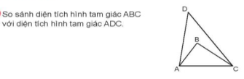  - GV YC HS đọc đề bài  - YC HS quan sát hình rồi so sánh  - Gọi HS trả lời và giải thích vì sao  - GV nhận xét, tuyên dương  - Gv kết luận: Diện tích hình tam giác ABC bé hơn diện tích hình tam giác ADC  - GV có thể mở rộng bằng cách nối D với B, rồi YCHS SS diện tích hình tam giác ABD hoạc CDB với diện tích tam giác ADC  -> Bài tập củng cố cách so sánh diện tích giữa hai hình mà hình lớn chứa hình bé  Bài 2:  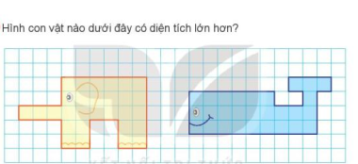  - GV YC HS đọc đề bài  - YC HS đếm số ô vuông ròi so sánh diện tích của hai con vật. Sau đó trao đổi trong nhóm đôi  - Gọi đại diện các nhóm trả lời  ? Để so sánh diện tích của hai con vật em đã làm như thế nào?  - Gv chốt lại đáp án đúng: Con voi có diện tích lớn hơn con cá voi  Bài 3:  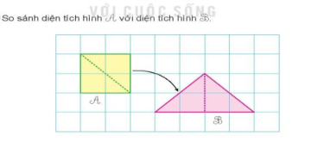  - GV gọi HS đọc đề bài  - YC HS quan sát và TLCH:  ? Hai hình có gì đặc biệt?  ? Em có nhận xét gì về diện tích hai hình A và B?  - GV nhận xét và rút ra kết luận về diện tích của hai hình  - Mở rộng: GV YC HS thực hiện cắt hình vuông A thành 4 phần theo 2 đường chéo, sau đó ghép 4 phần này lại để được một hình chữ nhật (có chiều dài gấp đôi chiều rộng) | - So sánh diện tích hình tam giác ABC với diện tích hình tam giác ADC  - HS làm việc cá nhân  - HS trả lời: Diện tích hình tam giác ABC nhỏ hơn diện tích hình tam giác ABD vì hình tam giác ABC nằm bên trong hình tam giác ADB  - HS lắng nghe  - HS thực hiện YC  - Hình nào có diện tích lớn hơn  - HS làm việc cá nhân, sau đó trao đổi trong nhóm đôi  - Đại diện 2-3 nhóm trả lời. Các nhóm khác nhận xét, bổ sung  + Đáp án: Con voi có diện tích lớn hơn con cá voi  - HS trả lời: để so sánh diện tích hai con vật em đếm số ô vuông của từng con rồi so sánh  - So sánh diện tích hình A với hình B  - HS quan sát và TLCH:  - Hình A cắt đôi theo đường chéo rồi ghép lại được hình B  - Diện tích của hai hình bằng nhau  - HS lắng nghe  - HS thực hiện
4. Vận dụng.  - Hôm nay, em đã học những nội dung gì?  - GV tóm tắt nội dung chính.  - Sau khi học xong bài hôm nay, em có cảm nhận hay ý kiến gì không?  - GV tiếp nhận ý kiến.  - GV nhận xét, khen ngợi, động viên HS. | - HS trả lời  - HS lắng nghe và nhắc lại  - HS nêu ý kiến
IV. ĐIỀU CHỈNH SAU BÀI DẠY
.......................................................................................................................................

